Javaプログラム課題

1. 入力した数までの素数判定
2. ソース

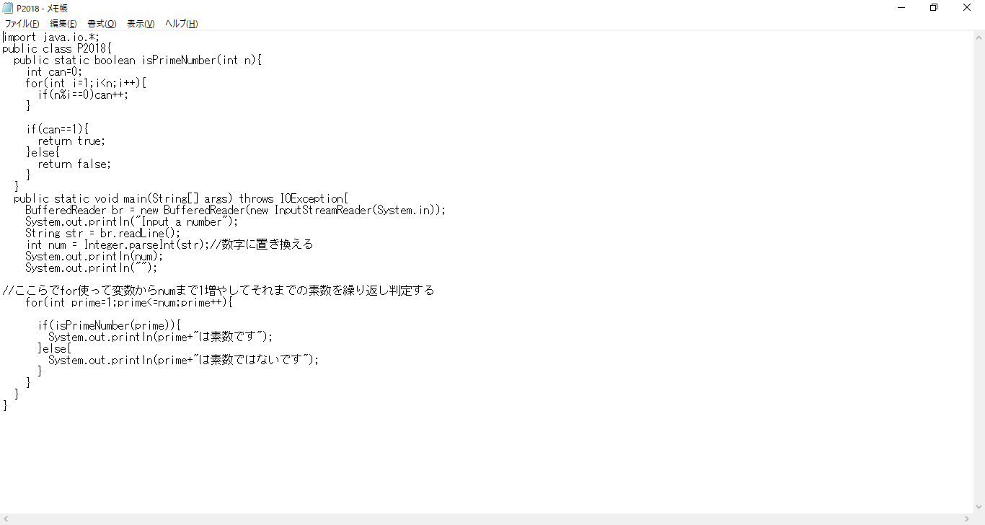

1. キャプチャー

